SVIBANJSKA HALJINICA
KSENIJA GROZDANIĆ
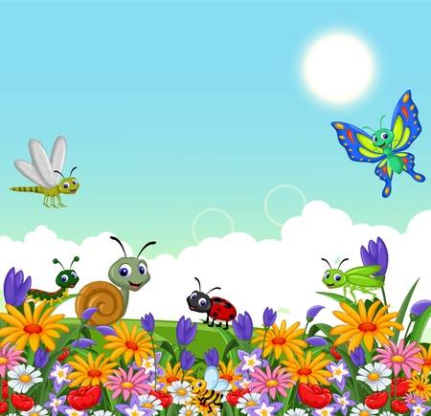
U cvjetnu je haljinu
svibanj obukao livadu,
pa zadovoljan svojim radom
mirno spava sad u hladu.
Za to vrijeme na livadi
svaka pčela vrijedno radi,
zec se sočnom travom sladi,
bubamara točke broji,
pauk novu mrežu kroji,
cvrčak svoju pjesmu svira
dok mu vjetar dirigira.
Zastalo i sunce zlatno
pa se divi haljinici,
i pozlati svaki cvjetić
na svibanjskoj livadici.

ODGOVORI NA PITANJA:
- Kakvu je haljinu dobila livada?
_________________________________________________________________.
- Što radi svibanj?
________________________________________________________________.
- Tko je jako vrijedan na livadi?
_________________________________________________________________.

- Dopuni:
…zec se _______________ travom sladi,
bubamara ____________ broji….

- Tko svira svoju pjesmu?
_______________________________________________________________.

- Tko dirigira cvrčku kad pjeva?
_____________________________________________________________.

- Tko je pozlatio svaki cvjetić na livadi?
________________________________________________________________.

- Koliko pjesma ima kitica? __________________________.
- Ima li pjesmica rimu? DA NE

- Napiši dvije rime iz pjesme.
________________________
________________________

- Iz prve kitice ispiši prvu riječ iz drugoga stiha. _____________________
- Koliko stihova ima druga kitica? ______________________
- Ispiši četvrtu riječ iz trećeg stiha treće kitice. _______________________
- Tko je autorica ove pjesme? _____________________________________________________________
- Svibanj je ___________ mjesec u godini.

